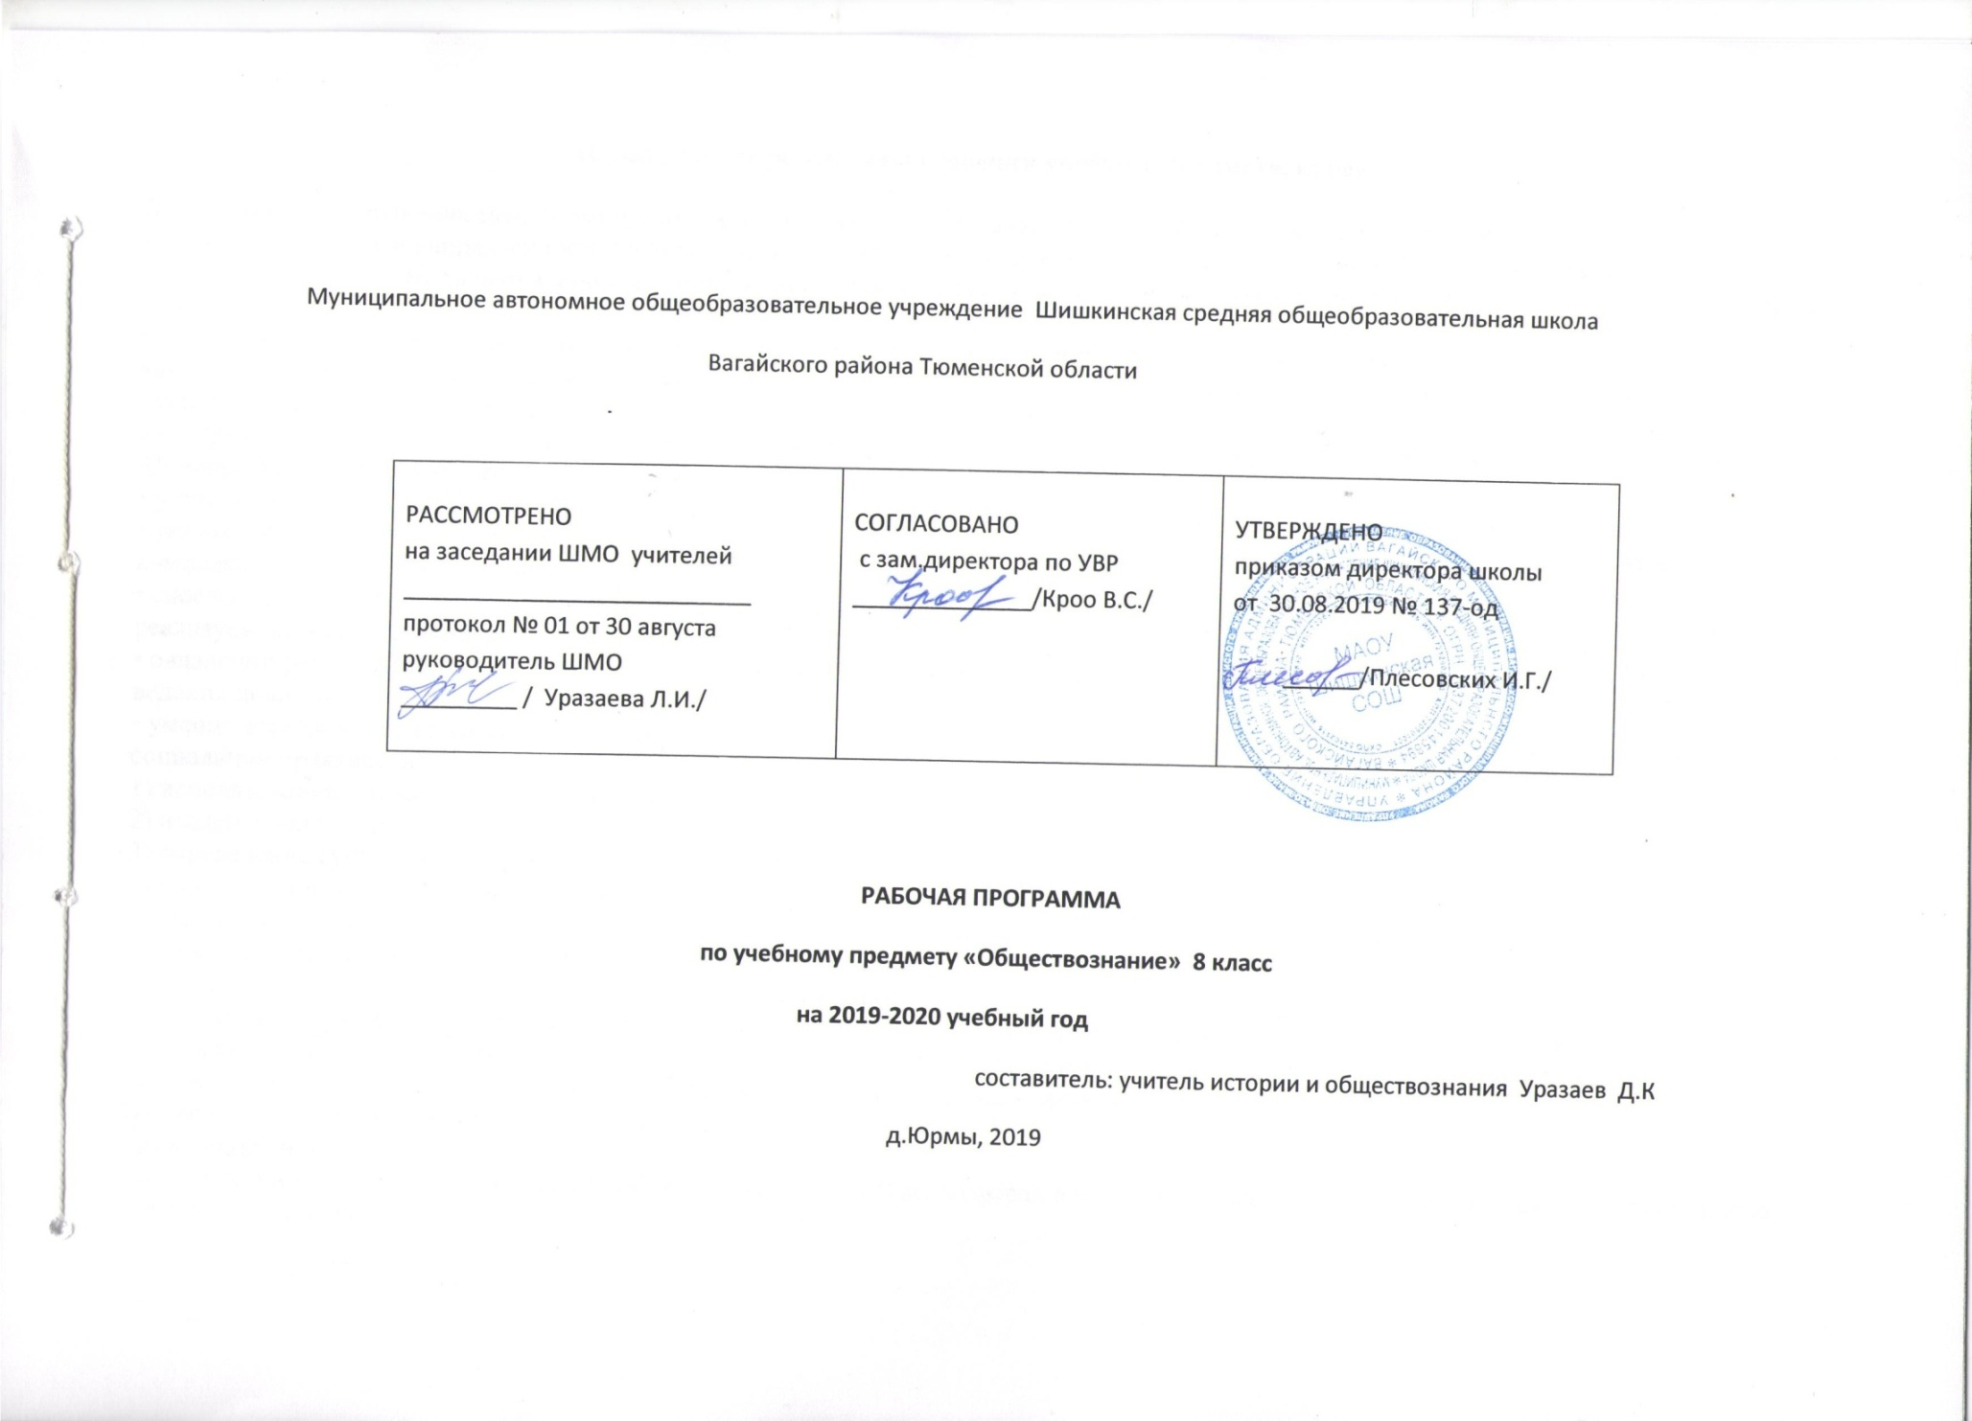

Планируемые результаты освоения учебного предмета, курса

Личностными результатами, формируемыми при изучении содержания курса по обществознанию, являются:
• мотивированность и направленность на активное и созидательное участие в будущем в общественной и государственной жизни;
• заинтересованность не только в личном успехе, но и в развитии различных сторон жизни общества, в благополучии и процветании своей страны;
• ценностные ориентиры, основанные на идеях патриотизма, любви и уважения к Отечеству; на отношении к человеку, его правам и свободам как высшей ценности; на стремлении к укреплению исторически сложившегося государственного единства; на признании равноправия народов, единства разнообразных культур; на убежденности в важности для общества семьи и семейных традиций; на осознании необходимости поддержания гражданского мира и согласия и своей ответственности за судьбу страны перед нынешними и грядущими поколениями.
Метапредметные результаты изучения обществознания проявляются в:
• умении сознательно организовывать свою познавательную деятельность (от постановки цели до получения и оценки результата);
• умении объяснять явления и процессы социальной действительности с научных, социально-философских позиций; рассматривать их комплексно в контексте сложившихся реалий и возможных перспектив;
• способности анализировать реальные социальные ситуации, выбирать адекватные способы деятельности и модели поведения в рамках реализуемых основных социальных ролей (производитель, потребитель и др.);
• овладении различными видами публичных выступлений (высказывания, монолог, дискуссия) и следовании этическим нормам и правилам ведения диалога;
• умении выполнять познавательные и практические задания, в том числе с использованием проектной деятельности на уроках и в доступной социальной практике, на:
1) использование элементов причинно-следственного анализа;
2) исследование несложных реальных связей и зависимостей;
3) определение сущностных характеристик изучаемого объекта; выбор верных критериев для сравнения, сопоставления, оценки объектов;
4) поиск и извлечение нужной информации по заданной теме в адаптированных источниках различного типа;
5) перевод информации из одной знаковой системы в другую (из текста в таблицу, из аудиовизуального ряда в текст и др.), выбор знаковых систем адекватно познавательной и коммуникативной ситуации;
6) объяснение изученных положений на конкретных примерах;
7) оценку своих учебных достижений, поведения, черт своей личности с учетом мнения других людей, в том числе для корректировки собственного поведения в окружающей среде; выполнение в повседневной жизни этических и правовых норм, экологических требований;
8) определение собственного отношения к явлениям современной жизни, формулирование своей точки зрения.
Предметными результатами являются в сфере:
познавательной
• относительно целостное представление об обществе и о человеке, о сферах и областях общественной жизни, механизмах и регуляторах деятельности людей;
• знание ряда ключевых понятий базовых для школьного обществознания наук: социологии, экономической теории, политологии, культурологии, правоведения, этики, социальной психологии и философии; умение объяснять с их позиций явления социальной действительности;
• знания, умения и ценностные установки, необходимые для сознательного выполнения старшими подростками основных социальных ролей в пределах своей дееспособности;
• умения находить нужную социальную информацию в различных источниках; адекватно ее воспринимать, применяя основные обществоведческие термины и понятия; преобразовывать в соответствии с решаемой задачей (анализировать, обобщать, систематизировать, конкретизировать имеющиеся данные, соотносить их с собственными знаниями); давать оценку взглядам, подходам, событиям, процессам с позиций одобряемых в современном российском обществе социальных ценностей;
ценностно-мотивационной
• понимание побудительной роли мотивов в деятельности человека, места ценностей в мотивационной структуре личности, их значения в жизни человека и развитии общества;
• знание основных нравственных и правовых понятий, норм и правил, понимание их роли как решающих регуляторов общественной жизни, умение применять эти нормы и правила к анализу и оценке реальных социальных ситуаций, установка на необходимость руководствоваться этими нормами и правилами в собственной повседневной жизни;
• приверженность гуманистическим и демократическим ценностям, патриотизму и гражданственности;
трудовой
• знание особенностей труда как одного из основных видов деятельности человека; основных требований трудовой этики в современном обществе; правовых норм, регулирующих трудовую деятельность несовершеннолетних;
• понимание значения трудовой деятельности для личности и для общества;
эстетической
• понимание специфики познания мира средствами искусства в соотнесении с другими способами познания;
• понимание роли искусства в становлении личности и в жизни общества;
коммуникативной
• знание определяющих признаков коммуникативной деятельности в сравнении с другими видами деятельности;
• знание новых возможностей для коммуникации в современном обществе, умение использовать современные средства связи и коммуникации для поиска и обработки необходимой социальной информации;
• понимание языка массовой социально-политической коммуникации, позволяющее осознанно воспринимать соответствующую информацию; умение различать факты, аргументы, оценочные суждения;
• понимание значения коммуникации в межличностном общении;
• умение взаимодействовать в ходе выполнения групповой работы, вести диалог, участвовать в дискуссии, аргументировать собственную точку зрения;
• знакомство с отдельными приемами и техниками преодоления конфликтов.
Критерии оценки
Достижение личностных результатов оценивается на качественном уровне (без отметки). Сформированность метапредметных и предметных умений оценивается в баллах по результатам текущего, тематического и итогового контроля.
Календарно – тематическое планирование

№ урока | Тема урока
1 | Введение. (1 ч.)
Личность и общество.
(6 ч)
2 | Что делает человека человеком?
3 | Человек, общество, природа.
4 | Общество как форма жизнедеятельности людей.
5 | Развитие общества.
6 | Как стать личностью.
7 | Повторительно-обобщающий урок в форме защиты проектных работ по теме «Личность и общество»
 | Сфера духовной культуры. (8 ч.)
8 | Сфера духовной культуры и её особенности
9 | Мораль.
10 | Долг и совесть.
11 | Моральный выбор- это ответственность.
12 | Образование
13 | Наука в современном обществе.
14 | Религия как одна из форм культуры
15 | Повторительно-обобщающий урок в форме защиты проектных работ по теме «Сфера духовной культуры».
 | Социальная сфера. (5 ч.)
16 | Социальная структура общества
17 | Социальные статусы и роли
18 | Нации и межнациональные отношения
19 | Отклоняющееся поведение.
20 | Повторительно - обобщающий урок в форме защиты проектов по теме «Социальная сфера».
 | Экономика (13 ч.)
21 | Экономика и ее роль в жизни общества.
22 | Главные вопросы экономики.
23 | Собственность.
24 | Рыночная экономика.
25 | Производство- основа экономики.
26 | Предпринимательская деятельность.
27 | Роль государства в экономике.
28 | Распределение доходов.
29 | Потребление.
30 | Инфляция и семейная экономика.
31 | Безработица, ее причины и последствия.
32 | Мировое хозяйство и международная торговля.
33 | Повторительно - обобщающий урок в форме защиты проектов по теме «Экономика»
34 | Итоговое повторение по курсу в форме защиты проектов(1 ч.)

